Обзор изменений в законодательстве о противодействии коррупции за
1 квартал 2023 года.
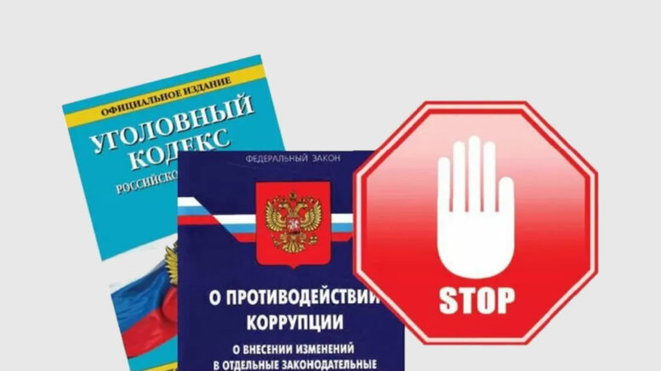

Федеральный закон от 6 февраля 2023 г. № 12-ФЗ «О внесении изменений в Федеральный закон «Об общих принципах организации публичной власти в субъектах Российской Федерации» и отдельные законодательные акты Российской Федерации»
Указанным законом упрощается порядок декларирования доходов, расходов, имущества и обязательств имущественного характера депутатами законодательных органов субъектов Российской Федерации и депутатами представительных органов муниципальных образований, осуществляющими свои полномочия без отрыва от основной деятельности (на непостоянной основе).
Федеральный закон вступил в силу с 1 марта 2023 г. и распространяет свое действие на декларационную кампанию 2023 года (за отчетный 2022 год).
При представлении такими депутатами сведений о доходах будет применяться подход, ранее введенный для сельских депутатов представительных органов, осуществляющих своих полномочия на непостоянной основе.
Федеральный закон от 29.12.2022 № 591-ФЗ «О внесении изменений в статьи 5 и 12.1 Федерального закона «О противодействии коррупции» предусматривает следующие изменения в антикоррупционном законодательстве: Президент Российской Федерации, помимо основных направлений государственной антикоррупционной политики и компетенции федеральных органов государственной власти, теперь определяет особенности соблюдения ограничений, запретов и требований, исполнения обязанностей, установленных в целях противодействия коррупции.
Примером реализации Президентом Российской Федерации новых полномочий является Указ Президента Российской Федерации от 29.12.2022 № 968 «Об особенностях исполнения обязанностей, соблюдения ограничений и запретов в области противодействия коррупции некоторыми категориями граждан в период проведения специальной военной операции».
Лица, замещающие государственные должности субъектов Российской Федерации, теперь обязаны уведомлять обо всех фактах обращения к ним каких-либо лиц в целях склонения их к совершению коррупционных правонарушений органы прокуратуры или другие государственные органы.
Срок направления такого уведомления – 5 дней со дня поступления к ним соответствующего обращения о склонении.
Направление уведомления является должностной обязанностью. В случае направления уведомления такие лица находятся под защитой государства в соответствии с законодательством Российской Федерации.
Постановление Правительства РФ от 24.12.2022 № 2411 «Об авансировании договоров (государственных контрактов) о поставке промышленных товаров для государственных и муниципальных нужд, а также для нужд обороны страны и безопасности государства».
В 2023 году главные распорядители средств федерального бюджета и подведомственные им получатели средств федерального бюджета должны предусматривать в заключаемых ими в 2022 - 2024 годах договорах (госконтрактах) на поставки для государственных и муниципальных нужд, а также нужд обороны страны и безопасности государства аванс не менее 80% от цены контракта, но не более лимитов бюджетных обязательств. Такое правило установлено Постановлением Правительства РФ от 24.12.2022 № 2411.
Требование об авансировании в 80% распространяется на поставку продукции, указанной в Перечне к Постановлению № 2411. Это, например, устройства ЧПУ и станки лазерной обработки.
Правило об авансировании распространяется на закупки указанных товаров при установлении запрета на допуск таких товаров, происходящих из иностранных государств.
Федеральный закон от 04.11.2022 N 427-ФЗ «О внесении изменений в отдельные законодательные акты Российской Федерации» уточнил должностные регламенты.
С 3 февраля 2023 года в должностной регламент служащего включен перечень государственных услуг (видов деятельности), оказываемых по запросам граждан и организаций в соответствии с административным регламентом (иным нормативным правовым актом) государственного органа.
Правительством Российской Федерации внесен в Государственную Думу Федерального Собрания Российской Федерации, которым предлагается расширить перечень сведений, представляемых при проведении антикоррупционных проверок.
Законопроект предусматривает изменения в Федеральный закон «О банках и банковской деятельности», Закон Российской Федерации «О налоговых органах Российской Федерации», Федеральный закон «Об актах гражданского состояния» и предусматривает:
- наделить руководителей органов субъектов по профилактике коррупционных правонарушений, специально уполномоченных высшими должностными лицами и непосредственно подчиненных им, правом при проведении антикоррупционных проверок направлять запросы в кредитные организации;
- установить обязанность налоговых органов предоставлять по запросам в рамках антикоррупционных проверок информацию о наличии счетов (вкладов) в банках, расположенных на территории Российской Федерации (в настоящий момент предоставляется информация о счетах, открытых в иностранных кредитных организациях);
- установить обязанность органов записи актов гражданского состояния предоставлять по запросам в рамках антикоррупционных проверок информацию об актах гражданского состояния, а также иные сведения, содержащиеся в Едином государственном реестре записей актов гражданского состояния (в настоящий момент такие сведения не предоставляются органам субъектов по профилактике коррупционных и иных правонарушений).
Полномочиями по направлению вышеуказанных запросов будут наделены должностные лица, определенные Президентом Российской Федерации.
Данные нововведения расширят полномочия органов субъектов по профилактике коррупционных и иных правонарушений и позволят повысить эффективность проведения проверочных мероприятий, в том числе в части выявления конфликта интересов в деятельности публичных должностных лиц.
Депутатами А.Г. Нечаевым и С.В. Аксентьевой внесен в Государственную Думу Федерального Собрания Российской Федерации законопроект, предусматривающий создание комиссии по мониторингу и регулированию законодательства в области противодействия коррупции.
Законопроектом предлагается определить правовую основу формирования и деятельности Российской комиссии по мониторингу и регулированию законодательства в области противодействия коррупции.
Актуальность создания Комиссии обусловлена денонсацией Россией «Конвенции об уголовной ответственности за коррупцию». После прекращения членства России в группе государств против коррупции (ГРЕКО) наша страна лишена права участия в обсуждении или принятии докладов по вопросам противодействия коррупции в указанной организации.
Одной из основных функций ГРЕКО был мониторинг выполнения странами-участницами антикоррупционных обязательств. В рамках мониторинга России давались рекомендации в части нерешенных вопросов в области противодействия коррупции.
В этой связи законопроектом предлагается создать альтернативный национальный механизм мониторинга и подготовки предложений по осуществлению мероприятий и нормативно-правовому регулированию национальной политики в области противодействия коррупции. Основными задачами комиссии предлагается определить:
- подготовка ежегодного доклада о реализации национальной политики в области противодействия коррупции;
- организация постоянного контроля и мониторинга реализации мероприятий, предусмотренных Национальным планом противодействия коррупции;
- обеспечение проведения комплексного анализа и определение направлений дальнейшего развития национальной политики в области противодействия коррупции;
- подготовка предложений по совершенствованию нормативного правового регулирования в области противодействия коррупции.
Президентом Российской Федерации для организации работы Комиссии и обеспечения согласованного взаимодействия между представителями органов государственной власти будет назначаться Координатор Комиссии, который не будет являться членом Комиссии. Решения Комиссии станут обязательными для исполнительных органов государственной власти.
В состав комиссии предлагается включить представителей Президента, Правительства, Конституционного и Верховного Судов, Генеральной прокуратуры, Следственного комитета, Центрального банка, Счетной палаты, а также представителей фракций политических партий в Государственной Думе, Совета Федерации, Уполномоченного по правам человека, Уполномоченного при Президенте по защите прав предпринимателей, некоммерческих организаций, специализирующихся в области противодействия коррупции.

